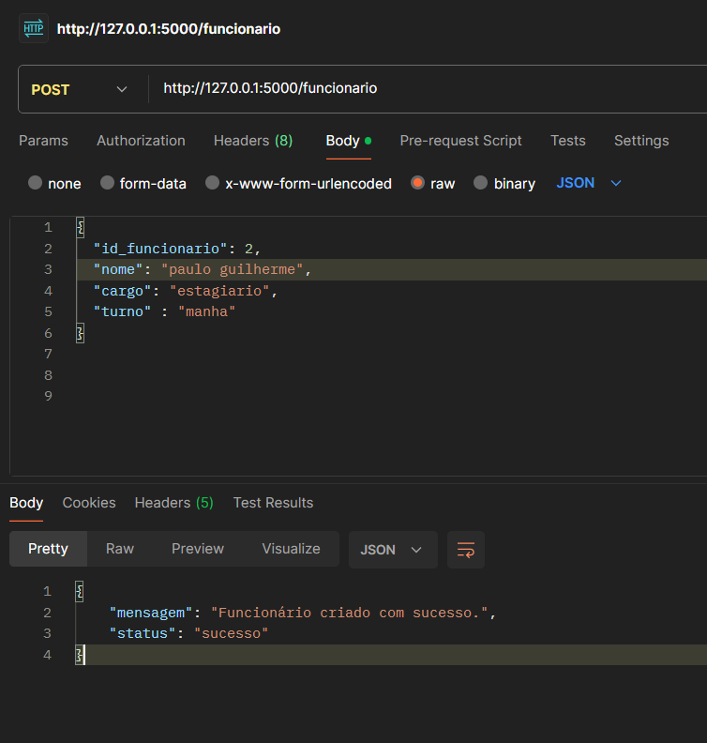

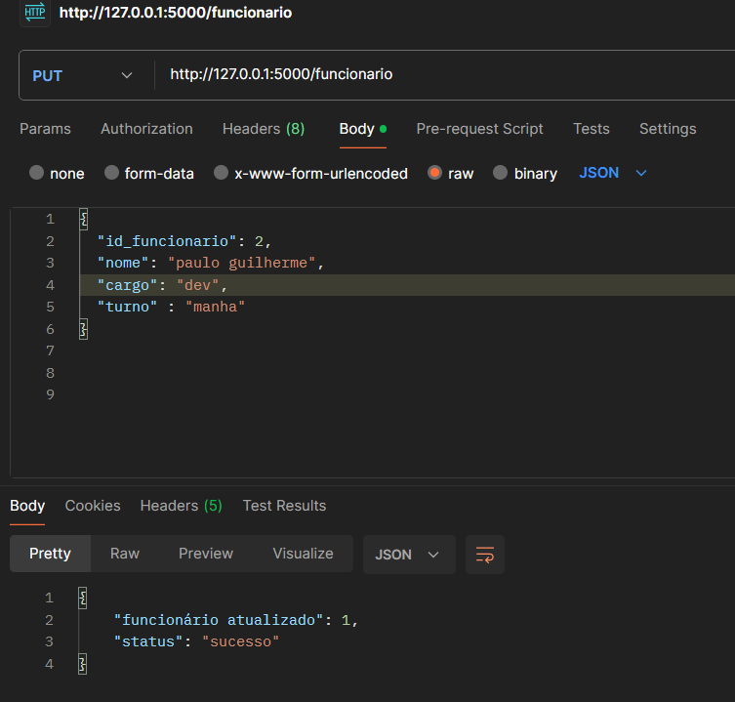

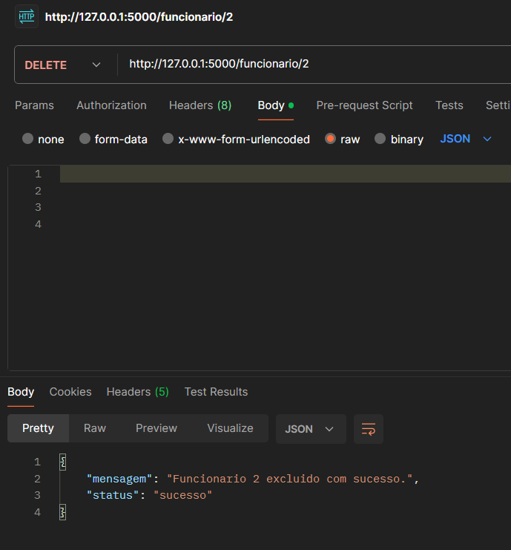

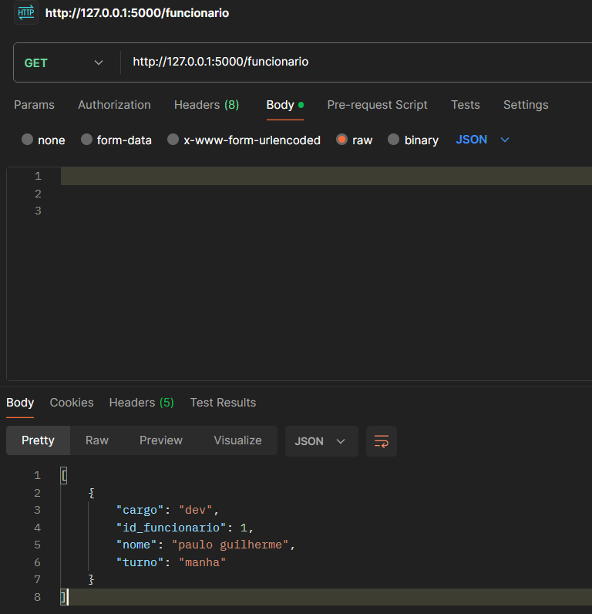

# -------------------------------
# Rotas de ID_TRANSPORTADORA
# -------------------------------
# GET GERAL
# URL: http://127.0.0.1:5000/id_transportadora
# Resposta:
# {
# "mensagem": "Nenhum ID cadastrado ainda."
# }
# POST
# URL: http://127.0.0.1:5000/id_transportadora
# Body:
# {
# "id" : "123456"
# }
# Resposta:
# {
# "msg": "ID cadastrado com sucesso!",
# "valido": true
# }
# GET ESPECÍFICO
# URL: http://127.0.0.1:5000/id_transportadora/0
# Resposta:
# {
# "id" : "123456"
# }
# ou
# [
# {
# "id": "123456"
# }
# ]
# PUT
# URL: http://127.0.0.1:5000/id_transportadora/0
# Body:
# {
# "id" : "134556"
# }
# Resposta:
# {
# "mensagem": "ID atualizado com sucesso!"
# }
# DELETE
# URL: http://127.0.0.1:5000/id_transportadora/0
# Resposta:
# {
# "id" : "134556"
# }
# {
# "mensagem": "ID removido com sucesso!"
# }
# -------------------------------
# Rotas de NOME_TRANSPORTADORA
# -------------------------------
# GET GERAL
# URL: http://127.0.0.1:5000/nome_transportadora
# Resposta:
# {
# "mensagem": "Nenhum nome cadastrado ainda."
# }
# POST
# URL: http://127.0.0.1:5000/nome_transportadora
# Body:
# {
# "nome" : "Teste"
# }
# Resposta:
# {
# "msg": "Nome cadastrado com sucesso!",
# "valido": true
# }
# GET ESPECÍFICO
# URL: http://127.0.0.1:5000/nome_transportadora/0
# Resposta:
# {
# "nome": "Teste"
# }
# PUT
# URL: http://127.0.0.1:5000/nome_transportadora/0
# Body:
# {
# "nome" : "Novo"
# }
# Resposta:
# {
# "mensagem": "Nome atualizado com sucesso!"
# }
# DELETE
# URL: http://127.0.0.1:5000/nome_transportadora/0
# Resposta:
# {
# "mensagem": "Nome removido com sucesso!"
# }
# -------------------------------
# Rotas de SENSOR
# -------------------------------
# GET GERAL
# URL: http://127.0.0.1:5000/sensor
# Resposta:
# {
# "mensagem": "Nenhum sensor cadastrado ainda."
# }
# POST
# URL: http://127.0.0.1:5000/sensor
# Body:
# {
# "nome" : "LDR"
# }
# Resposta:
# {
# "mensagem": "Sensor adicionado com sucesso!"
# }
# GET ESPECÍFICO
# URL: http://127.0.0.1:5000/sensor/0
# Resposta:
# {
# "nome" : "LDR"
# }
# PUT
# URL: http://127.0.0.1:5000/sensor/0
# Body:
# {
# "nome" : "DHT11"
# }
# Resposta:
# {
# "mensagem": "Sensor atualizado com sucesso!"
# }
# DELETE
# URL: http://127.0.0.1:5000/sensor/0
# Resposta:
# {
# "mensagem": "Sensor marcado como inativo com sucesso!"
# }
# -------------------------------
# Rotas de TIPO SENSOR
# -------------------------------
# GET GERAL
# URL: http://127.0.0.1:5000/tipos
# Resposta:
# {
# "mensagem": "Nenhum tipo cadastrado ainda."
# }
# POST
# URL: http://127.0.0.1:5000/tipos
# Body:
# {
# "tipo": 10
# }
# Resposta:
# {
# "mensagem": "Tipo adicionado com sucesso!"
# }
# GET ESPECÍFICO
# URL: http://127.0.0.1:5000/tipos/0
# Resposta:
# {
# "tipo": 10
# }
# PUT
# URL: http://127.0.0.1:5000/tipos/0
# Body:
# {
# "tipo": 3
# }
# Resposta:
# {
# "mensagem": "Tipo atualizado com sucesso!"
# }
# DELETE
# URL: http://127.0.0.1:5000/tipos/0
# Resposta:
# {
# "mensagem": "Tipo marcado como inativo com sucesso!"
# }
# -------------------------------
# Rotas de Descrição
# -------------------------------

#http://127.0.0.1:5000/status
#post
# { "descricao": "operacional" }
#RESPOSTA:
#{ "mensagem": "Descrição adicionada com sucesso!" }

#http://127.0.0.1:5000/status
#get
#RESPOSTA:
#{ "descricao": "operacional" } ]

#http://127.0.0.1:5000/status/0
#put
{ "descricao": "em teste" }
#RESPOSTA:
#{ "mensagem": "Descrição atualizada com sucesso!" }

#http://127.0.0.1:5000/status/0
#get especifio
#RESPOSTA:
#{ "descricao": "em teste" }

#http://127.0.0.1:5000/status/0
#delete
#{ "descricao": "em teste" }
#RESPOSTA:
# { "mensagem": "Descrição removida com sucesso!" }

# -------------------------------
# Rotas de ID ITEM
# -------------------------------
# GET GERAL
# URL: http://127.0.0.1:5000/id_item
# Resposta:
# {
# "mensagem": "Nenhum ID de item cadastrado ainda"
# }
# POST
# URL: http://127.0.0.1:5000/id_item
# Body:
# {
# "id" : 123456
# }
# Resposta:
# {
# "msg": "ID Item cadastrado com sucesso",
# "valido": true
# }
# GET ESPECÍFICO
# URL: http://127.0.0.1:5000/id_item/0
# Resposta:
# {
# "id" : 123456
# }
# PUT
# URL: http://127.0.0.1:5000/id_item/0
# Body:
# {
# "id" : 913459
# }
# Resposta:
# {
# "mensagem": "ID de item atualizado com sucesso!"
# }
# DELETE
# URL: http://127.0.0.1:5000/id_item/0
# Resposta:
# {
# "mensagem": "ID de item removido com sucesso!"
# }

# ------------------------------
# Rotas de QTD
# ------------------------------

#Post
#{ "quantidade": 12 }
#{ "mensagem": "Quantidade de entrada registrada!" }

#GET
#http://127.0.0.1:5000/qtde-entrada
#RESPOSTA
#{ "mensagem": "Quantidade de entrada registrada!" }

# PUT
http://127.0.0.1:5000/qtde-entrada/0
#{ "quantidade": 19 }
#RESPOSTA
#{ "mensagem": "Quantidade atualizada!" }

#get especifico
#http://127.0.0.1:5000/qtde-entrada/0
#{ "quantidade": 19 }

#Delete
#http://127.0.0.1:5000/qtde-entrada/0
#RESPOSTA
#{ "mensagem": "Quantidade removida!" }

# -------------------------------
# Rota de qtd_saida
# -------------------------------

#post
#{ "quantidade": 12 }
#RESPOSTA
#{ "mensagem": "Quantidade de entrada registrada!" }

#get
#http://127.0.0.1:5000/qtde-entrada
#RESPOSTA
#{ "mensagem": "Quantidade de entrada registrada!" }

#Put
#http://127.0.0.1:5000/qtde-entrada/0
#RESPOSTA
#{ "quantidade": 19 }
#{ "mensagem": "Quantidade atualizada!" }

#get especifico
#http://127.0.0.1:5000/qtde-entrada/0
#RESPOSTA
#{ "quantidade": 19 }

#delete
#http://127.0.0.1:5000/qtde-entrada/0
#RESPOSTA
#{ "mensagem": "Quantidade removida!" }

# -------------------------------
# Rotas de ID PEDIDO
# -------------------------------
# GET GERAL
# URL: http://127.0.0.1:5000/id_pedido
# Resposta:
# {
# "mensagem": "Nenhum ID de pedido cadastrado ainda"
# }
# POST
# URL: http://127.0.0.1:5000/id_pedido
# Body:
# {
# "id" : 913459
# }
# Resposta:
# {
# "msg": "ID de pedido cadastrado com sucesso!",
# "valido": true
# }
# GET ESPECÍFICO
# URL: http://127.0.0.1:5000/id_pedido/0
# Resposta:
# {
# "id" : 913459
# }
# PUT
# URL: http://127.0.0.1:5000/id_pedido/0
# Body:
# {
# "id" : 913476
# }
# Resposta:
# {
# "mensagem": "ID de pedido atualizado com sucesso!"
# }
# DELETE
# URL: http://127.0.0.1:5000/id_pedido/0
# Resposta:
# {
# "mensagem": "ID de pedido removido com sucesso!"
# }
# -------------------------------
# Rotas de ID PRODUTO
# -------------------------------
# GET GERAL
# URL: http://127.0.0.1:5000/id_produto
# Resposta:
# {
# "mensagem": "Nenhum ID de produto cadastrado ainda"
# }
# POST
# URL: http://127.0.0.1:5000/id_produto
# Body:
# {
# "id" : 913425
# }
# Resposta:
# {
# "msg": "ID de produto cadastrado com sucesso!",
# "valido": true
# }
# GET ESPECÍFICO
# URL: http://127.0.0.1:5000/id_produto/0
# Resposta:
# {
# "id" : 913425
# }
# PUT
# URL: http://127.0.0.1:5000/id_produto/0
# Body:
# {
# "id" : 713425
# }
# Resposta:
# {
# "mensagem": "ID de produto atualizado com sucesso!"
# }
# DELETE
# URL: http://127.0.0.1:5000/id_produto/0
# Resposta:
# {
# "mensagem": "ID de produto removido com sucesso!"
# }
# -------------------------------
# Rotas de QUANTIDADE LISTA
# -------------------------------
# GET GERAL
# URL: http://127.0.0.1:5000/quantidade_lista
# Resposta:
# {
# "mensagem": "nenhuma Lista foi cadastrada"
# }
# POST
# URL: http://127.0.0.1:5000/quantidade_lista
# Body:
# {
# "quantidade" : "10"
# }
# Resposta:
# {
# "msg": "quantidade de listas cadastrada com sucesso!",
# "valido": true
# }
# GET ESPECÍFICO
# URL: http://127.0.0.1:5000/quantidade_lista/0
# Resposta:
# {
# "quantidade": "10"
# }
# PUT
# URL: http://127.0.0.1:5000/quantidade_lista/0
# Body:
# {
# "quantidade" : "35"
# }
# Resposta:
# {
# "mensagem": "Quantidade atualizada com sucesso!"
# }
# DELETE
# URL: http://127.0.0.1:5000/quantidade_lista/0
# Resposta:
# {
# "mensagem": "Quantidade removida com sucesso!"
# }
# -------------------------------
# Rotas de PREÇO MÉDIO
# -------------------------------
# GET GERAL
# URL: http://127.0.0.1:5000/preco_medio
# Resposta:
# {
# "mensagem": "nenhum Preço foi cadastrado"
# }
# POST
# URL: http://127.0.0.1:5000/preco_medio
# Body:
# {
# "preco_medio" : "23.78"
# }
# Resposta:
# {
# "msg": "Preço médio cadastrado com sucesso!",
# "preco_medio_informado": "23.78",
# "valido": true
# }
# GET ESPECÍFICO
# URL: http://127.0.0.1:5000/preco_medio/0
# Resposta:
# {
# "preco_medio" : "23.78"
# }
# PUT
# URL: http://127.0.0.1:5000/preco_medio/0
# Body:
# {
# "preco_medio" : "67.90"
# }
# Resposta:
# {
# "mensagem": "Preço atualizado com sucesso!"
# }
# DELETE
# URL: http://127.0.0.1:5000/preco_medio/0
# Resposta:
# {
# "mensagem": "Preço removido!"
# }
# -------------------------------
# Rotas de PRODUTOS (VALIDAR PRODUTO)
# -------------------------------
# GET GERAL
# URL: http://127.0.0.1:5000/produtos
# Resposta:
# {
# "mensagem": "nenhum Produto foi cadastrado"
# }
# POST
# URL: http://127.0.0.1:5000/produtos
# Body:
# {
# "produto" : "Dipirona"
# }
# Resposta:
# {
# "mensagem": "Produto adicionado com sucesso!"
# }
# GET ESPECÍFICO
# URL: http://127.0.0.1:5000/produtos/0
# Resposta:
# {
# "produto" : "Dipirona"
# }
# PUT
# URL: http://127.0.0.1:5000/produtos/0
# Body:
# {
# "produto" : "Naridrin"
# }
# Resposta:
# {
# "mensagem": "Produto atualizado com sucesso!"
# }
# DELETE
# URL: http://127.0.0.1:5000/produtos/0
# Resposta:
# {
# "mensagem": "Produto removido com sucesso!"
# }
# -------------------------------
# Rotas de TIPO PRODUTO
# -------------------------------
# GET GERAL
# URL: http://127.0.0.1:5000/tipo_produto
# Resposta:
# {
# "mensagem": "Nenhum Tipo de Produto foi cadastrado"
# }
# POST
# URL: http://127.0.0.1:5000/tipo_produto
# Body:
# {
# "tipo_produto" : "Oral"
# }
# Resposta:
# {
# "mensagem": "Tipo de Produto adicionado com sucesso!"
# }
# GET ESPECÍFICO
# URL: http://127.0.0.1:5000/tipo_produto/0
# Resposta:
# {
# "tipo_produto": "Oral"
# }
# PUT
# URL: http://127.0.0.1:5000/tipo_produto/0
# Body:
# {
# "tipo_produto" : "nasal"
# }
# Resposta:
# {
# "mensagem": "Tipo de Produto atualizado com sucesso!"
# }
# DELETE
# URL: http://127.0.0.1:5000/tipo_produto/0
# Resposta:
# {
# "mensagem": "Tipo de Produto removido com sucesso!"
# }
# -------------------------------
# Rotas de PREÇO MÉDIO 2
# -------------------------------
# GET GERAL
# URL: http://127.0.0.1:5000/preco_medio
# Resposta:
# {
# "mensagem": "nenhum Preço foi cadastrado"
# }
# POST
# URL: http://127.0.0.1:5000/preco_medio
# Body:
# { "preco_medio": 20 }
# Resposta:
# {
# "msg": "Preço médio cadastrado com sucesso!",
# "preco_medio_informado": 20,
# "valido": true
# }
# GET ESPECÍFICO
# URL: http://127.0.0.1:5000/preco_medio/0
# Resposta:
# {
# "preco_medio": 20
# }
# PUT
# URL: http://127.0.0.1:5000/preco_medio/0
# Body:
# { "preco_medio": 70 }
# Resposta:
# {
# "mensagem": "Preço atualizado com sucesso!"
# }
# DELETE
# URL: http://127.0.0.1:5000/preco_medio/0
# Resposta:
# {
# "mensagem": "Preço removido!"
# }
# -------------------------------
# Rotas de CLIENTE BASE
# -------------------------------
# GET GERAL
# URL: http://127.0.0.1:5000/clientes_base
# Resposta:
# {
# "mensagem": "Nenhum cliente cadastrado"
# }
# POST
# URL: http://127.0.0.1:5000/clientes_base
# Body:
# { "nome" : "vitor" }
# Resposta:
# {
# "mensagem": "Cliente base adicionado com sucesso!"
# }
# GET ESPECÍFICO
# URL: http://127.0.0.1:5000/clientes_base/0
# Resposta:
# { "nome" : "vitor" }
# PUT
# URL: http://127.0.0.1:5000/clientes_base/0
# Body:
# { "nome" : "Paulo" }
# Resposta:
# {
# "mensagem": "Cliente base atualizado com sucesso!"
# }
# DELETE
# URL: http://127.0.0.1:5000/clientes_base/0
# Resposta:
# {
# "mensagem": "Cliente base removido com sucesso!"
# }
# -------------------------------
# Rotas de CLIENTE DATA
# -------------------------------
# GET GERAL
# URL: http://127.0.0.1:5000/clientes_data
# Resposta:
# {
# "mensagem": "Nenhum dado de data cadastrado"
# }
# POST
# URL: http://127.0.0.1:5000/clientes_data
# Body:
# { "data" : "20/09/2025" }
# Resposta:
# {
# "mensagem": "Data de cliente adicionada com sucesso!"
# }
# GET ESPECÍFICO
# URL: http://127.0.0.1:5000/clientes_data/0
# Resposta:
# { "data" : "20/09/2025" }
# PUT
# URL: http://127.0.0.1:5000/clientes_data/0
# Body:
# { "data" : "12/11/2025" }
# Resposta:
# {
# "mensagem": "Data de cliente atualizada com sucesso!"
# }
# DELETE
# URL: http://127.0.0.1:5000/clientes_data/0
# Resposta:
# {
# "mensagem": "Data de cliente removida com sucesso!"
# }
# -------------------------------
# Rotas de CLIENTE TELEFONE
# -------------------------------
# GET GERAL
# URL: http://127.0.0.1:5000/clientes_telefone
# Resposta:
# {
# "mensagem": "Nenhum telefone de cliente cadastrado"
# }
# POST
# URL: http://127.0.0.1:5000/clientes_telefone
# Body:
# { "telefone" : "12345678912" }
# Resposta:
# {
# "mensagem": "Telefone de cliente adicionado com sucesso!"
# }
# GET ESPECÍFICO
# URL: http://127.0.0.1:5000/clientes_telefone/0
# Resposta:
# { "telefone" : "12345678912" }
# PUT
# URL: http://127.0.0.1:5000/clientes_telefone/0
# Body:
# { "telefone" : "54345678912" }
# Resposta:
# {
# "mensagem": "Telefone de cliente atualizado com sucesso!"
# }
# DELETE
# URL: http://127.0.0.1:5000/clientes_telefone/0
# Resposta:
# {
# "mensagem": "Telefone de cliente removido com sucesso!"
# }
# -------------------------------
# Rotas de ESTOQUE
# -------------------------------
# GET GERAL
# URL: http://127.0.0.1:5000/estoque
# Resposta:
# {
# "mensagem": "Nenhum estoque cadastrado"
# }
# POST
# URL: http://127.0.0.1:5000/estoque
# Body:
# { "id" : "5434" }
# Resposta:
# {
# "msg": "Estoque cadastrado com sucesso!",
# "valido": true
# }
# GET ESPECÍFICO
# URL: http://127.0.0.1:5000/estoque/0
# Resposta:
# { "id" : "5434" }
# PUT
# URL: http://127.0.0.1:5000/estoque/0
# Body:
# { "id" : "7234" }
# Resposta:
# {
# "mensagem": "Estoque atualizado com sucesso!"
# }
# DELETE
# URL: http://127.0.0.1:5000/estoque/0
# Resposta:
# {
# "mensagem": "Estoque removido com sucesso!"
# }
# -------------------------------
# Rotas de PRODUTO DETALHES
# -------------------------------
# GET GERAL
# URL: http://127.0.0.1:5000/produto_detalhes
# Resposta:
# {
# "mensagem": "Nenhum detalhe de produto cadastrado"
# }
# POST
# URL: http://127.0.0.1:5000/produto_detalhes
# Body:
# {
# "produto" : "A dipirona é um analgésico e antitérmico usado para aliviar dor e febre."
# }
# Resposta:
# {
# "mensagem": "Produto detalhado com sucesso!"
# }
# GET ESPECÍFICO
# URL: http://127.0.0.1:5000/produto_detalhes/0
# Resposta:
# {
# "produto" : "A dipirona é um analgésico e antitérmico usado para aliviar dor e febre."
# }
# PUT
# URL: http://127.0.0.1:5000/produto_detalhes/0
# Body:
# {
# "produto" : "A Benzetacil (penicilina benzatina) é um antibiótico aplicado por via intramuscular..."
# }
# Resposta:
# {
# "mensagem": "Detalhe do produto atualizado com sucesso!"
# }
# DELETE
# URL: http://127.0.0.1:5000/produto_detalhes/0
# Resposta:
# {
# "mensagem": "Detalhe do produto removido com sucesso!"
# }
# -------------------------------
# Rotas de QUANTIDADE ATUAL
# -------------------------------
# GET GERAL
# URL: http://127.0.0.1:5000/qtd_atual
# Resposta:
# {
# "mensagem": "Nenhuma quantidade registrada ainda."
# }
# POST
# URL: http://127.0.0.1:5000/qtd_atual
# Body:
# { "quantidade" : "100" }
# Resposta:
# {
# "msg": "Quantidade registrada com sucesso!",
# "valido": true
# }
# GET ESPECÍFICO
# URL: http://127.0.0.1:5000/qtd_atual/0
# Resposta:
# { "quantidade" : "100" }
# PUT
# URL: http://127.0.0.1:5000/qtd_atual/0
# Body:
# { "quantidade" : "1000" }
# Resposta:
# {
# "mensagem": "Quantidade atualizada com sucesso!"
# }
# DELETE
# URL: http://127.0.0.1:5000/qtd_atual/0
# Resposta:
# {
# "mensagem": "Quantidade removida com sucesso!"
# }
# -------------------------------
# Rotas de LOCAIS
# -------------------------------
# GET GERAL
# URL: http://127.0.0.1:5000/locais
# Resposta:
# {
# "mensagem": "Nenhum local registrado ainda."
# }
# POST
# URL: http://127.0.0.1:5000/locais
# Body:
# { "local" : "Itapira" }
# Resposta:
# {
# "msg": "Local registrado com sucesso!",
# "valido": true
# }
# GET ESPECÍFICO
# URL: http://127.0.0.1:5000/locais/0
# Resposta:
# { "local" : "Itapira" }
# PUT
# URL: http://127.0.0.1:5000/locais/0
# Body:
# { "local" : "Mogi Mirim" }
# Resposta:
# {
# "mensagem": "Local atualizado com sucesso!"
# }
# DELETE
# URL: http://127.0.0.1:5000/locais/0
# Resposta:
# {
# "mensagem": "Local removido com sucesso!"
# }
# -------------------------------
# Rotas de NÍVEL MÍNIMO
# -------------------------------
# GET GERAL
# URL: http://127.0.0.1:5000/niv_min
# Resposta:
# {
# "mensagem": "Nenhum nível mínimo registrado ainda."
# }
# POST
# URL: http://127.0.0.1:5000/niv_min
# Body:
# { "nivel" : "500" }
# Resposta:
# {
# "msg": "Nível mínimo registrado com sucesso!",
# "valido": true
# }
# GET ESPECÍFICO
# URL: http://127.0.0.1:5000/niv_min/0
# Resposta:
# { "nivel" : "500" }
# PUT
# URL: http://127.0.0.1:5000/niv_min/0
# Body:
# { "nivel" : "2000" }
# Resposta:
# {
# "mensagem": "Nível mínimo atualizado com sucesso!"
# }
# DELETE
# URL: http://127.0.0.1:5000/niv_min/0
# Resposta:
# {
# "mensagem": "Nível mínimo removido com sucesso!"
# }
# -------------------------------
# Rotas de VALIDAR CPF – TOKEN
# -------------------------------
# GET
# URL: http://127.0.0.1:5000/validar_cpf?cpf=12345678909
# Resposta:
# {
# "formatted": "123.456.789-09",
# "valid": true
# }
4. DATA DE SAÍDA
POST
/data-saida
Body: { "data": "2025-02-01" }
Resposta: { "mensagem": "Data de saída registrada!" }
GET /data-saida
{ "data": "2025-02-01" }
PUT /data-saida
0 Body:
{ "data": "2025-02-05" }
Resposta:
{ "mensagem": "Data de saída atualizada!" }
DELETE /data-saida/0
{ "mensagem": "Data removida!" }

3. DATA DE ENTRADA
POST /data-entrada Body enviado:
{ "data": "2025-01-18" }
Resposta :
{ "mensagem": "Data de entrada registrada!" }
GET /data-entrada
[ { "data": "2025-01-18" } ]
PUT /data-entrada/0 Body enviado:
{ "data": "2025-01-20" }
Resposta :
{ "mensagem": "Data de entrada atualizada!" }
DELETE /data-entrada/0
{ "mensagem": "Data removida!" }

